Так і тады было…
Нямецкамоўная паэзія ад Васіля Сёмухі

Рыхард Дэмэль
(Richard Dehmel)
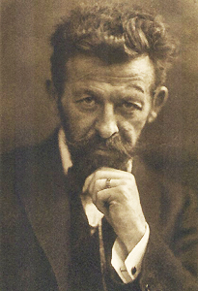

Спатканне

(Ein Stelldichein)

Так і тады было. Маўкліва
ваколле ў змроку крыла мгла,
над дахам мілажальным саду
бялёсая смуга плыла
ад бэзавага чаду, моўчкі
яна руку маю ўзяла,
шчаслівая.

Пах быў з магілаў... Не мая віна!..
О, бледнае святло, што з тлення цьміцца,
не стой у белым саване, як дух,
патухні, прывід-немарасць нябыльца!
Чаго глядзіш так боскімі вачмі?
Не я зламаў яе – сама! Чаго ж мне біцца
у сутаргах чужой бяды...

Зямля пашэрхла ў змроку шэрай чмуты:
клубяцца вербы ў мгле, як шызы дым,
налегла неба на зямлю, ярмом пакуты
абвісла лісце на галлі густым,
як выпіўшы смяротнае атруты;
аціхла і яна у свеце нематы.
Падай руку мне, смерць...

Рудальф Блюмнэр
(Rudolf Blümner)

Анго Ляйна
(Ango Laina)

Ойяі ляэля оіа ззізіялю
энзудзіё трэза зудзіё мішнумі
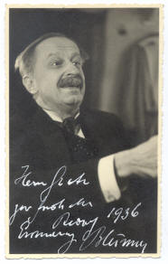
я лён штуац
брор ш’ят
ойяцо цуігулю
уа зэза мазуо цюлю
уа зэза фаш’ято торо
оі зэнгу гадзэ андоля
оі андо зэнгу
зэнгу андоля
оі зэнгу
гадзэ
iіна
леіоля
кбао
загор
кадо*

* Тлустым шрыфтам пазначаны націскныя галосныя (заўв. перакладчыка).
У піяніста не страляйце, сыграў, як мог; з нямецкай дада-мовы на паляшуцка-ліцвінскую дуду аранжыраваў Васіль Сёмуха.

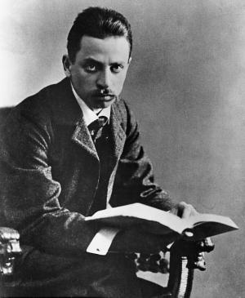
Райнэр Марыя Рыльке
(Reiner Maria Rilke)

Спеў жанчын паэту
(Gesang der Frauen an den Dichter)

Глядзi: усё адкрыта ў нас; даброць
i шчырасць – яўнасць нашага аблiчча.
А ўсё жывёльнае: кроў, поцьма, плоць –
з душой зраслося нашай, яно клiча

цябе, паэт, не на духоўны баль.
Ты нас бярэш, як вобраз пекнаты,
без ценю пожадзi, праз мiлажаль.
Таму здаецца нам, што ты – не ты,

каго мы клiчам. I няўжо ж не той,
хто сутнасць нашу лепей апяе?
А ў кiм яшчэ мы больш былi б сабой?

Бо мы ж бясконцасць, мiмацечнасць мы,
а ты наш голас, каб нам чуць яе,
ты рупар наш; дык будзь жа над людзьмi.

Смерць паэта
(Der Tod des Dichters)

Ляжаў прыўзняты на падушках ён.
I бледны твар на беласцi сурвэты,
i свет, адсечаны ад помыслаў паэты,
i ўсё, што ведаў ён пра сутнасць свету,
патухлi ў абыякавасцi дзён.

Хто знаў яго, не ўгледзеў аднаго:
наколькi з Гэтым быў ён нераз’емны,
бо Гэта – глыбiня i свет праменны,
вада, святло – быў iсны твар яго.

Яшчэ жыў свет у iм, яшчэ ў прыроду
панада еднасцi яго вяла.
А маска мёртвая ужо была,
як свежы зрэз даспеленага плоду,
пяшчотная – апошнi мiг жыла.

Iспанская танцорка
(Spanische Tänzerin)

Распырскаецца iскрамi, перш чым
агнём успыхне, бы ў руцэ запалка,
акруглы танец, вiхрам летучы,
красае зырка, – церпнуць гледачы,
калi ўся зоймецца iмклiва, палка.

I раптам ярка – ўся агонь i жар.

Гараць адразу валасы i твар,
у вогнiшча ляцiць сукенка, ўбор,
ажно трашчыць ахвярнiцкi касцёр,
i ўся яна ў агнi, ўся палымнее,
i толькi рукi з полымя, як змеi...

Тады: нiбы ў агнi ёй цесна, ўраз
яго страсае пад тугi абцас –
уладна, велiчна, ў нямой пагардзе.
А полымя бушуе ў грозным гарце,
шугае ўгору языкi свае.

Ды ў пераможным рытме звонка, шпарка,
вiтаючы усмешкай, такты б'е
i ножкай топча шал агню iспанка.

пераклад з нямецкай – Васіль Сёмуха

© Васіль Сёмуха, пераклад, 2009.

